【管理护航】安全应急学院2021级本科生开展“凝学风、树新风”主题班会时间：2023-10-16
学风是学校办学思想、人才培养质量和管理水平的重要标志，也是学生思想品质、学习态度和综合素质的重要体现。为了加强班级的学风建设，提高同学们的学习质量，在全年级营造“比学赶超”的学习氛围，安全应急学院2021级各班组织召开了“凝学风、树新风”主题班会。
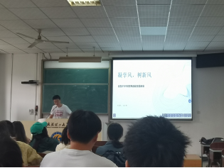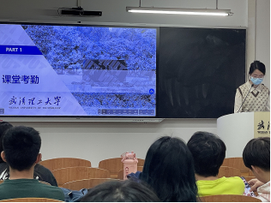
国有国法，班有班规。课堂考勤是规范学生学习行为的基础，是提高学习效果和培养自律能力的有效方法。数管2101班学委聂令珈强调了课堂考勤的重要性，鼓励同学们养成按时到课、不早退、不迟到的好习惯；安全2102班班长程睿恺、数管2103班班长王紫懿以几组课堂不文明行为照片为例，以案说法，呼吁同学们做好学生本分，约束自身行为，用良好的道德素养构筑起健康的学习氛围；安全2101班积极响应学院学风建设要求，落实课代表考勤制度；数管2102班设立学风建设监督委员；应急2102班推行扣分制度，学生骨干和学生党员纷纷以身作则，自觉监督、制止课堂不文明行为，帮助同学更好学习。
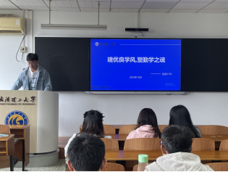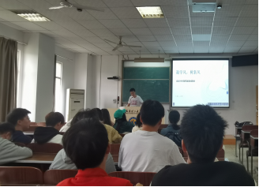
此外，数管2101班班会还特别设置了学风建设讨论活动，展示了同学们在学术科研、创新实践和社会实践等方面的成果，这不仅展示了同学们的学术素养和综合能力，也为其他同学提供了优秀的榜样和学习方法；应急2101班班长白宇轩总结了上一学年班级综测绩点情况，提醒同学们在积极参加学校学院举办的各项活动的同时，不忘集中精力于学习，为了更好的前途而努力。
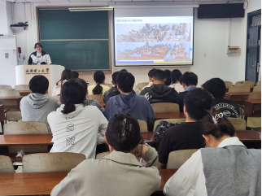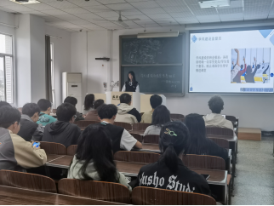
此次系列班会的开展，有利于帮助同学们培养良好的学习习惯，激励同学们积极投身学术研究、提高学术素养，并为同学们提供了一个共同学习、交流和分享的平台。后期，2021级将积极响应学校、学院关于学风建设的要求，以浓厚学风助力学生成长成才。
通讯员：伍宇成 编辑：王红红 审核：王珺

